10. Rekurzivní a rekurzivně spočetné jazyky. Turingovy stroje. Pojem nerozhodnutelnosti a částečné rozhodnutelnosti.

Turingovy stroje

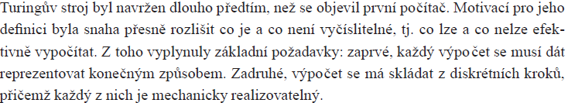
Turingov stroj má konečnú množinu stavov Q, pásku, ktorá je rozdelená na jednotlivé políčka, a hlavu, ktorá sa môže po páske pohybovať doľava a doprava, čítať a zapisovať symboly. Na každom políčku pásky je zapísaný práve jeden z konečne mnoho páskových (pracovných) symbolov.
Páska je jednosmerne nekonečná. Na najľavejšom políčku je zapísaný symbol ľavého konca pásky . Na začiatku výpočtu je na prvom až n-tom () políčku pásky zapísaný vstupný reťazec. Ostatných nekonečne mnoho políčok napravo od vstupu je prázdnych (znak ).
Výpočet začína v počiatočnom stave , pričom hlava sníma nulté políčko obsahujúce značku . Krok výpočtu spočína v tom, že stroj v závislosti na momentálnom stave a symbolu snímaného hlavou:
- zmení svoj stav (resp. ho môže zmeniť)
- zapíše symbol na políčko snímané hlavou (čím prepíše symbol, ktorý tam bol predtým)
- posunie hlavu o jedno políčko doprava alebo doľava
Spôsob, akým sa má zmeniť stav, prepísať symbol a posunúť hlava, predpisuje prechodová funkcia . teda znamená, že ak stroj v stave q sníma symbol a, tak prejde do stavu p, symbol a prepíše symbolom X a hlavu posunie o jedno políčko doprava (R - right, L - left). Stroj akceptuje vstupný reťazec, ak prejde do stavu , zamieta, ak prejde do stavu .
Na niektorých vstupoch môže stroj bežať nekonečne dlho bez toho, aby vstupné slovo akceptoval alebo zamietol - v tom prípade stroj cyklí. Turingov stroj sa nazýva úplný práve vtedy, keď pre každý vstup zastaví.

Jazyk akceptovaný Turingovým strojom M definujeme ako množinu reťazcov, ktoré M akceptuje:

Ak je M úpný, hovoríme, že jazyk L(M) je rozhodovaný strojom M alebo že stroj M rozhoduje jazyk L(M).

Vzťah TS ku gramatikám Chomského hierarchie
Triedy jazykov, ktoré sa dajú generovať gramatikami typu 0, resp. akceptovať Turingovými strojmi sú si rovné a tvoria práve triedu rekurzívne spočetných jazykov

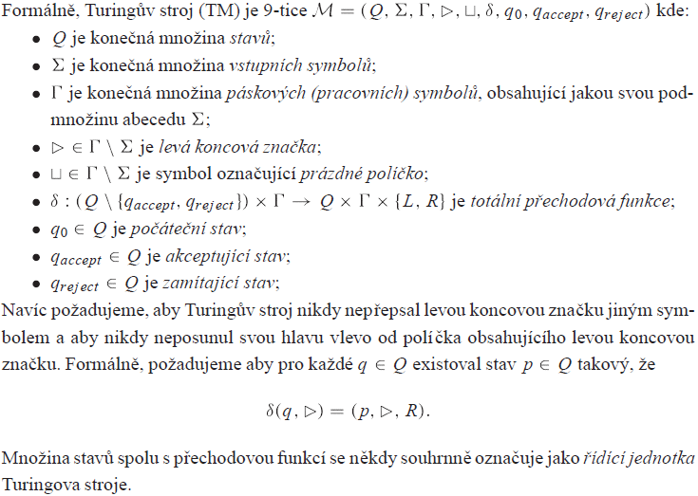
Príklad na TM
Zadanie: Navrhnete Turingov stroj rozhodujúci jazyk , ktorý nie je bezkontextový.
Idea riešenia: Stroj najskôr posúva svoju hlavu až na koniec vstupného reťazca a kontroluje, či je zapísaný na páske v tvare . Pritom nemení obsah pásky (zapíše prečítaný symbol). Keď hlava prečíta prvé prázdne políčko, začne sa posúvať doľava až na ľavý koniec pásky. Nasleduje cyklus, v ktorom hlava „vymaže“ (prepíše symbolom X) jeden symbol a, jeden b a jeden c a vráti sa na ľavý koniec pásky. Ak vstupný reťazec patrí do jazyka L, stroj nakoniec vymaže na vstupnej páske všetky symboly a, b, c a akceptuje. V opačnom prípade zamietne.

Rekurzivní a rekurzivně spočetné jazyky

Jazyk L z množiny Σ* se nazývá:

- rekurzivně spočetný (RE, třída L₀) – právě tehdy, když L = L(M) pro nějaký Turingův stroj M.
- rekurzivní (REC) – právě tehdy když L = L(M) pro nějaký úplný Turingův stroj M. (každé slovo nad vstupní abecedou buď akceptuje nebo zamítá)

Ke každému rekurzivnímu jazyku L existuje Turingův stroj, který jej rozhoduje tj. výpočet je na každém vstupním slovu konečný.
Rekurzivně spočetný jazyk splňuje pouze slabší podmínku, musí pro něj existovat TS, který slova z jazyka akceptuje, ale slova, která z jazyka nejsou, buď zamítá nebo na nich cyklí (nekonečný výpočet).

Vlastnosti rekurzivních a rekurzivně spočetných jazyků

Třídy rekurzivních a rekurzivně spočetných jazyků jsou uzavřeny na operace sjednocení, průnik, zřetězení a iteraci.

Třída rekurzivních jazyků je navíc uzavřena proti doplňku.
Ak L je jazyk akceptovaný úplným TM, stroj akceptujúci co-L zosrojíme jednoducho tak, že v definícii prechodovej funkcie zameníme navzájom akceptujúci stav a zamietajúci stav .

Postova věta: Pokud jsou jazyk L a jeho komplement co – L rekurzivně spočetné, pak jsou rekurzivní. Postova veta je známa aj ako tvrdenie: L je rekurzívny L a co-L sú rekurzívne
Dôsledkom Postovej vety je, že trieda rekurzívne spočetných jazykov nie je uzavretá na komplement. Ak by platil opak, triedy rekurzívnych a rekurzívne spočetných jazykov by sa rovnali.

Pojem nerozhodnutelnosti

Problém určení, zda daný řetězec má vlastnost P je (lze ztotožnit s množinou slov, která mají vlastnost P):

- rozhodnutelný – právě, když množina řetězců majících vlastnost P je rekurzivní, tj. existuje TS M, který každý řetězec s vlastností P, akceptuje a každý řetězec, který vlastnost P nemá, zamítá. (M rozhoduje jazyk obsahující prve všetchna ta slova, která mají vlastnost P)
- nerozhodnutelný – právě když není rozhodnutelný
- částečně rozhodnutelný – právě když množina všech řetězců majících vlastnost P, je rekurzivně spočetná, tj. existuje TS M, který akceptuje každý řetězec mající vlastnost P, ale zamítá nebo cyklí na řetězci, který tuto vlastnost nemá.

